1. Информационный блок
1.1. Тема опыта
Формирование гражданских и патриотических качеств личности у учащихся на I ступени обучения посредством экскурсий по Республике Беларусь.
1.2. Актуальность опыта
Привитие любви к Родине, чувства гордости и патриотизма – необходимый и обязательный элемент воспитания ребенка. Опираясь на свой педагогический опыт я, с сожалением, отметила снижение уровня воспитанности, гражданственности и патриотизма подрастающего поколения и это у меня вызывает тревогу.
Гражданское и патриотическое воспитание учащихся в настоящее время отнесено к числу важнейших направлений воспитательной работы в учреждениях образования Республики Беларусь. Одной из самых значимых задач каждого учреждения образования является воспитание настоящего гражданина и патриота. Подрастающее поколение должно знать свои корни, родной край. Без знаний о культурном и историческом наследии родного края, традициях и обычаях белорусского народа, прошлом и настоящем трудно представить настоящего патриота, гражданина своей страны.
Гражданственность - интегративное качество личности, ориентированной на достойное, ответственное и социально значимое исполнение социальных ролей. Патриотизм – система знаний, ценностей, практических действий личности, общества и государства, направленных на развитие, процветание и обеспечение национальной безопасности Республики Беларусь; мировоззренческое основание и глубокое чувство любви к своему Отечеству, готовность защищать его [1, с.12].
Патриотическое воспитание - это многоплановая, систематическая, целенаправленная и скоординированная деятельность школы, общественных объединений и организаций по формированию у учащихся высокого патриотического сознания, чувства верности своему Отечеству, готовности к выполнению гражданского долга, важнейших конституционных обязанностей по защите интересов общества.
Воспитание гражданственности, трудолюбия, нравственности, уважения к правам и свободам человека, любви к Родине, семье, окружающей природе рассматривается как основополагающие направления в образовании и воспитании.
В 2023 году - 78-летие Великой Победы. Это явилось немаловажным дополнением в выборе темы моего опыта. Донести до детей важность этих событий в жизни нашей страны – мой долг как учителя и классного руководителя.
В настоящее время, для развития и процветания нашей республики мало, чтобы человек получил образование в какой-либо своей узкой специализации, также требуется, чтобы человек хотел работать и всячески способствовал развитию своей республики. Для этого с раннего возраста детям необходимо прививать любовь к героическому и историческому прошлому и культуре своего народа, гордость за родной язык и красотам родной природы. Данная проблема очень актуальна и значима в наше время, так как будущее нашей страны зависит от подрастающего поколения и передо мной, как педагогом, стоит непростая задача сформировать в каждом ребенке все необходимые качества, которые создадут устойчивый фундамент для развития личности.
Вот почему формирование гражданских и патриотических качеств личности у учащихся на I ступени обучения посредством экскурсий по Республике Беларусь я выдвигаю на первый план в своей педагогической деятельности как классного руководителя. В этом и заключается актуальность моей работы.
1.3. Цели опыта
Формирование гражданских и патриотических качеств личности у учащихся на I ступени обучения посредством экскурсий по Республике Беларусь, обеспечивающих воспитание не просто законопослушного гражданина, а человека, осознанно и активно исполняющего свой гражданский долг.
1.4. Задачи опыта
1. Изучить научную литературу по проблеме формирования гражданских и патриотических качеств личности у учащихся на I ступени обучения.
2. Подобрать диагностический инструментарий и провести диагностику уровня сформированности гражданских и патриотических качеств личности у учащихся на I ступени обучения.
4. Проверить эффективность использования экскурсий по Республике Беларусь в процессе формирование гражданских и патриотических качеств личности у учащихся на I ступени обучения.
5. Провести повторную диагностику, чтобы выявить достигнутый уровень сформированности гражданских и патриотических качеств личности у учащихся на I ступени обучения.
1.5. Длительность работы над опытом
Длительность работы – 2021 - 2023 гг.
По данной теме я сначала изучила различную литературу и документацию, ознакомилась сo всевозможными статьями в интернете. Затем определила цель, задачи и составила план работы.
Я провела диагностику уровня сформированности гражданских и патриотических качеств личности у учащихся своего класса (Приложения 1,2) и на основании полученных результатов тестирования, на различных внеклассных и внешкольных мероприятиях, постепенно, формировала гражданские и патриотические качества личности у учащихся. Для этого я использовала различные экскурсии по Республике Беларусь, так как считаю, что привитие уважения к Государственным символам Республики Беларусь, героическому и историческому прошлому, культуре своего народа, любви к родному языку, красотам родной природы, играет огромную, если не самую главную, роль в формировании гражданских и патриотических качеств личности у учащихся.
Гражданское и патриотическое воспитание подрастающего поколения всегда являлось одной из важнейших задач современной школы, ведь детство и юность - самая благодатная пора для привития священного чувства любви к Родине. Патриотизм - одна из важнейших черт всесторонне развитой личности. У школьников должно вырабатываться чувство гордости за свою Родину и свой народ, уважение к его великим свершениям и достойным страницам прошлого. Воспитание гражданина - это многогранный процесс, в его основе лежит целый комплекс задач, которые предстоит решить мне, как учителю и классному руководителю: воспитание любви и преданности семье, родному дому, школе, деревне, стране; формирование бережного отношения к природе и всему живому; воспитание уважения к людям своей страны; развитие любознательности детей к общественной жизни, народным традициям.
Известная эмоциональность младших школьников диктует мне необходимость облекать знания об обществе, Родине и ее истории в яркую образную форму, опираться на эмоции и чувства детей. Все экскурсии, проводимые мной, наглядные, конкретные.
К.Д. Ушинский считал, что патриотизм является не только важной задачей воспитания, но и его могучим педагогическим средством. «Как нет человека без самолюбия, – писал он, – так нет человека без любви к отечеству, и эта любовь дает воспитанию верный ключ к сердцу человека и могущественную опору для борьбы с его дурными природными, личными, семейными и родовыми наклонностями».
Для проверки результативности своего опыта я использовала диагностику (Приложения 1,2), а также тесты (Приложение 3) и анкетирование родителей учащихся (Приложение 4).
Обобщила результаты работы, сделала выводы о необходимости формирования у учащихся гражданских и патриотических качеств личности и об эффективности использованных мной методов их формирования, результаты показала при помощи диаграммы (Приложение 11).
2. Описание технологии опыта
2.1. Ведущая идея опыта
Систематическое использование экскурсий по Республике Беларусь в процессе воспитания позволяет обеспечить формирование гражданских и патриотических качеств личности у учащихся на I ступени обучения, обеспечивающих воспитание не просто законопослушного гражданина, а человека, осознанно и активно исполняющего свой гражданский долг.
2.2. Описание сути опыта
Мой опыт основывается на принципе преемственности и перспективности, который проявляется в соблюдении преемственности между качествами личности, которыми уже обладают учащиеся, и теми, над формированием которых я работаю; и перспективности – эти гражданские и патриотические качества личности, над формированием которых я работаю, позволят моим учащимся быть не просто законопослушными гражданами своей страны, а в будущем людьми, осознанно и активно исполняющими свой гражданский долг.
Особую значимость в воспитании гражданина имеет принцип личностно-ориентированного подхода. Личностный подход предполагает знание не только личности школьника, но и всех отношений, воздействующих на него. Личностный подход в воспитании – это не пассивное приспособление педагога к особенностям воспитанника, а активные поиски наиболее эффективных путей воспитательного воздействия на него с учетом личностных качеств. Известно, что каждая личность уникальна и стремится к самореализации своего неповторимого внутреннего мира.
Преемственность, непрерывность и последовательность реализации содержания воспитания с учетом возрастных и индивидуально-личностных, гендерных особенностей детей и учащейся молодежи, их здоровья, потребностей и интересов позволит достигнуть мне цели воспитания учащихся.
Достижение цели воспитания предполагает решение следующих основных задач: формирование гражданственности, патриотизма и национального самосознания детей и учащейся молодежи на основе государственной идеологии; подготовка к самостоятельной жизни и труду; формирование нравственной, эстетической и экологической культуры; культуры безопасности жизнедеятельности; овладение знаниями, ценностями и навыками здорового образа жизни; формирование культуры семейных отношений; создание условий для актуализации предприимчивости, инициативы, успешного саморазвития и самореализации личности [1, с.3].
В рамках Года исторической памяти следует уделить особое внимание мероприятиям, направленным на развитие у учащихся чувства любви к своей Родине, интереса и уважения к историческому прошлому белорусского народа, его культурному наследию, формирование активной гражданской позиции, ответственности и готовности к исполнению своего гражданского долга перед Отечеством [3, с.3].
Любовь к Родине – это главное, составляющее патриотического воспитания, являющегося основным качеством нравственного стержня человека. И, я, как классный руководитель, решаю задачи первостепенной важности: формирование духовно-нравственных качеств личности; воспитание патриотизма; формирование толерантного отношения к миру; способствую реализации индивидуальных, творческих, личностных и деловых качеств подрастающего поколения.
Свой опыт я представлю в виде кластера:
Основные составляющие воспитания учащихся

Духовно-нравственное
идеологическое
Трудовое и профессиональное

экологическое
поликультурное
экономическое

Культуры здорового образа жизни
Культуры безопасности жизнедеятельности
Воспитание психологической культуры

Семейное и гендерное
эстетическое
Культуры быта и досуга

Гражданское и патриотическое

Направленно на формирование активной гражданской позиции, патриотизма, правовой и политической, информационной культуры.

В целях развития у обучающихся интереса к историко-культурному наследию Беларуси учреждениям образования следует продолжить работу по организации поисково-исследовательской и туристско-краеведческой деятельности учащихся, направленной на изучение истории своего края: проведение тематических экскурсий и походов, участие в ежегодных акциях и мероприятиях гражданско-патриотической и краеведческой направленности в соответствии с Программой непрерывного воспитания детей и учащейся молодежи на 2021–2025 гг. [3, с.7].
Каждая национальность, каждый народ имеет свои отличительные черты, по которым мы определяем представителей определенных этносов. Беларусь не является исключением. Василек, воспетый когда-то Максимом Богдановичем, зубр – Николаем Гусовским, известные всем лён и аист – все это символы, которые отличают нашу страну в мире от других.
Каждый край имеет свою историю, неповторимое, самобытное культурное и природное наследие. Белорусские история и культура многое утратила во времена своего трагического прошлого, тем не менее, каждый уголок нашей страны еще сохранил свою самобытность и неповторимость, еще сохранились разговорные, фольклорные, этнографические и природные особенности.
В реализации идеологических задач нашего государства важное место в системе образования отводится воспитательной работе. Богатая национальная история и культурное наследие Беларуси - основа идеологического воспитания подрастающего поколения.
Сформировать активную гражданскую позицию учащихся без приобщения к наследию своего народа нельзя. Я считаю, что в наше сложное время очень важно научить детей любить свою Родину, родной край, свой ​​народ, язык, научить быть хозяевами на родной земле. А без знания своих истоков невозможно стать настоящим патриотом.
Младшие школьники, в силу конкретности мышления, еще не могут осознать сущности общественных явлений и понятий. Так, понятие Родина сужается у них до того узкого окружения, в котором они живут. Поэтому, воспитание патриотизма я начинаю с воспитания любви к близким: маме, папе, дедушке, бабушке, сестренке; с любви к дому, в котором ребенок живет; саду, дереву, которое растет у дома; речке, в которой купается летом; близкому окружению — к тому, что рядом, что понятно, взаимодействие с которым проникнуто эмоциями и переживаниями: в саду растет яблонька, посаженная в честь его рождения; под этим деревом он сидел, когда играли в прятки; в лесу он собирал спелую душистую землянику; в огороде он помогал сажать и убирать картошку; в родном доме всегда тепло и уютно. Это и есть для малыша Родина — близкая, понятная, родная, наполненная звуками и запахами.
Родина для ребенка — это то, что его окружает: двор, в котором он играет с товарищами, трудится во время субботников; улица, на которой стоит его дом; город, в котором он живет, с которым связаны воспоминания о праздниках, событиях, путешествиях, поездках. Отношение к своему двору, своей улице, своему городу (поселку, деревне), обогащаясь и расширяясь, перерастает в отношение к своей стране. Поэтому я на каждых каникулах провожу экскурсии по родному краю (Приложения 6 – 10).
Важнейшим компонентом патриотического воспитания является отношение к природе как дому человечества. Работу в этом направлении я веду исходя из постулатов: «Природа — наш дом» и «Беречь природу — значит беречь Отечество». Младший школьный возраст — наиболее благоприятный для воспитания ценностного отношения к природе. Дети очень эмоционально относятся к объектам природы, с готовностью и желанием участвуют в общественно полезном труде в природе, проявляют интерес к природным явлениям.
Важно не упустить этот момент, формируя экологическую готовность к правильному взаимодействию с природой.
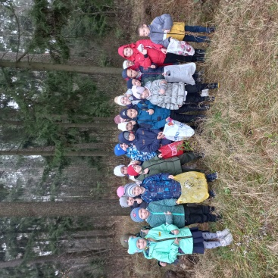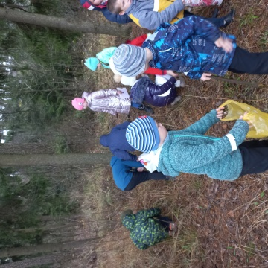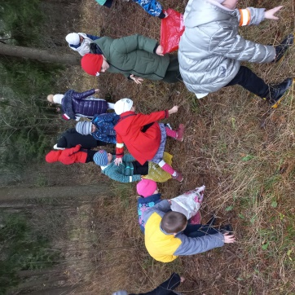
Фото 1 – 3. Участие в акции «Чистый лес»
В этом мне помогли экскурсии в Березинский заповедник (Приложение 10), Буйничский зоосад.
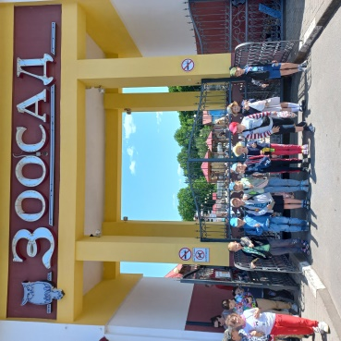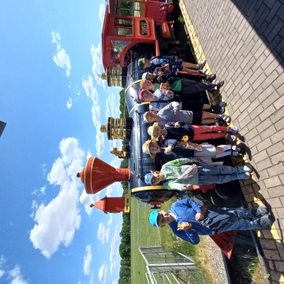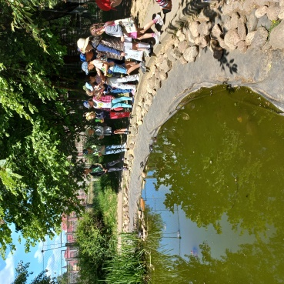
Фото 4 – 6. Экскурсия в зоосад
Любовь к своей семье, своему жилищу, своей школе, окружающей природе, постепенно расширяясь, переходит в любовь к родной стране, ее истории, прошлому и настоящему (Приложение 6). Ребенок узнает представителем какого народа он является; в какой стране живет, что в ней происходит, как это связано с ним самим и его семьей. Он начинает изучать свою страну: ее историю, географическое положение, знакомится с выдающимися людьми (Приложение 5), оставившими след в истории и культуре. Таким образом начинает формироваться его гражданская позиция.
История страны неразрывно связана с историей и настоящей жизнью народа. Поэтому я формирую у детей позитивное отношение к своему народу, его языку, культуре, искусству, традициям и обычаям, приобщаю к духовным ценностям народа. Это происходит во время экскурсий по Республике Беларусь.
Главными целями патриотического воспитания молодежи в Республике Беларусь является привитие молодежи любви к Беларуси, формирование у нее устойчивого желания способствовать ее процветанию и стремления защищать от врагов. В связи с этим я провожу экскурсии по местам боевой славы, знакомлю детей с героическим прошлым нашей Родины (Приложение 7, 8).
Также примером формирования гражданской и патриотической культуры личности служит республиканская акция «Жыву ў Беларусі і тым ганаруся». В ходе проведения данной акции мы посетили ОАО «Булочно – кондитерская компания «Домочай»» (Приложение 9).
После экскурсий я организовываю конкурсы на лучший рисунок, стихотворение, способное отобразить тематику данной экскурсии.
2.3. Результативность и эффективность опыта
В конце 2 класса я провела итоговую диагностику, целью которой была проверка уровня сформированности гражданских и патриотических качеств личности у учащихся. Оценку проводила по тем же критериям. (Приложение 1, 2). Задания были те же, но материал другой. Данная диагностика помогла мне оценить уровень уровня сформированности гражданских и патриотических качеств личности у учащихся.
Количественные результаты первичной и вторичной диагностики уровня сформированности гражданских и патриотических качеств личности у учащихся я представила в диаграмме (Приложение 11).
Таким образом, я пришла к выводу, что использование экскурсий по Республике Беларусь очень эффективно для формирования гражданских и патриотических качеств личности у учащихся на I ступени обучения, так как, путешествуя по родной стране, дети изучают традиции и культуру белорусских сел, историю замков, созерцают великолепие нашей природы. Знакомятся с произведениями и творчеством белорусских поэтов, писателей, музыкантов посещая места, где они родились, жили и творили. При общении с местными жителями сёл, городов учащиеся неизбежно сталкиваются с гостеприимством и толерантностью, способностью с пониманием и уважением относиться к чужим убеждениям.
Патриотизм — категория нравственная и в то же время гражданственная, действенная. Любовь к Родине немыслима без активного участия в жизни страны, без труда на благо и процветание Отечества. Поэтому, воспитывая патриотизм, я формирую у детей отношение к труду как ценности, приучаю к физическим и духовным усилиям, воспитываю ценные трудовые мотивы (забота, долг, ответственность). Именно в труде материализуются отношения детей к близким, дому, природе, людям, Родине.
3. Заключение
Я считаю, мой опыт дал положительный результат. Почти у всех учащихся моего класса есть результаты в формировании гражданских и патриотических качеств личности. Достижение данной цели стало возможно благодаря целенаправленной работе над формированием этих качеств у моих учеников. Посредством экскурсий по Республике Беларусь я создала эффективные условия для формирование гражданских и патриотических качеств личности у учащихся на I ступени обучения. Формирование и развитие данных качеств – чрезвычайно актуальная проблема, так как степень развития гражданских и патриотических качеств личности у учащихся на I ступени обучения влияет не только на воспитанность, но и на процесс их социализации и развития личности в целом.
Все вышесказанное мной говорит о том, что младший школьный возраст — наиболее подходящий для воспитания интереса к общественным явлениям, к жизни своей страны. Важно не упустить этот момент и вовлечь каждого в насыщенную интересную жизнь, деятельность коллектива, направленную на проявление заботы о ближайшем, а затем и дальнем окружении детей. Но при этом необходимо дать каждому ребенку реальную возможность занять активную позицию в организации групповой деятельности: определении ее цели, планировании, поиске способов и средств ее выполнения, анализе и оценке результатов. Умелая организация общих дел, где дети по-настоящему могут проявить себя — хорошая школа воспитания социальной активности, гражданственности, а в конечном итоге — патриотизма. Чем более глубокие и содержательные знания у школьников о родном крае, его людях, о прошлом и настоящем, тем более эффективно будет решаться одна из главных задач воспитательной работы - воспитание гражданина-патриота. Без знания исторического прошлого не может быть ни настоящего, ни будущего.
В перспективе я планирую продолжить работу над формированием гражданских и патриотических качеств личности у учащихся на I ступени обучения, так как это содействует обогащению духовного наследия учащихся, развитию гуманных принципов, воспитанию гражданственности и патриотизма.
Опытом своей работы я делилась с коллегами во время повышения квалификации на зачёте в Учреждении образования "Могилевский государственный областной институт развития образования", на заседании школьного методического объединения учителей начальных классов, педагогическом совете школы, давала открытые уроки для учителей школы, родителей своих учеников. Написала статьи «Они боролись за свободу» (Грамадска-палітычная газета Магілёўскага раёна №13 ад 15.02.2023г.) и «Окно в прошлое» (Грамадска-палітычная газета Магілёўскага раёна №23 ад 25.03.2023г.) в районную газету “Прыдняпроўская ніва”. Практическая значимость данного опыта заключается в том, что, теоретические положения, практический материал, приёмы различных видов работы по формированию гражданских и патриотических качеств личности у учащихся на I ступени обучения могут и должны быть использованы учителями в своей работе.

Список использованных источников
- Концепция непрерывного воспитания детей и учащейся молодежи (утверждена постановлением Министерства образования Республики Беларусь от 15.07.2015 № 82) – с.3
- Программа непрерывного воспитания детей и учащейся молодежи на 2021-2025 гг.
- Инструктивно-методическое письмо «Особенности организации социальной, воспитательной и идеологической работы в учреждениях общего среднего образования в 2022/2023 учебном году»
Интернет-ресурсы:
- Режим доступа: ady.by – Дата доступа: 12.03.2023.
- Режим доступа: pedportal.by – Дата доступа: 09.05.2023.
- Режим доступа: http://sch8.krichev.edu.by – Дата доступа: 12.02.2023.

Приложения
Приложение 1. Диагностическая программа изучения проявлений формирующейся гражданственности у учащихся начального звена.
Цель: изучение уровня формирующихся гражданских качеств у учащихся начальных классов.
Признаки уровней проявления формирующихся качеств: 3- высокий уровень, 2- средний уровень, 1-низкий уровень, 0 –крайне низкий уровень.
Критерии гражданской компетентности - «ценностный компонент»: гуманность; патриотизм; свобода; общественное благо; справедливость; толерантность; личная ответственность за судьбу страны; уважение прав и свобод человека; уважение национальных традиций и культур, общечеловеческих ценностей; уважение норм и правил современной демократии; уважение к институтам гражданского общества, законам своей страны.
Уровни формирующихся гражданских качеств.
Знания | Уровни проявления формирующихся качеств
1. Знает культурные и исторические достижения (в пределах программы)  2. Знает свои права и обязанности  3. Знает понятия «страна», «гражданин», «гражданская ответственность» | 3- высокий уровень.  2- средний уровень.  1-низкий уровень.  0 –крайне низкий уровень
Умения
1. Получать информацию из СМИ, о социальных явлениях  2. Высказывать свое мнение  3. Выявлять социальные проблемы  4. Работать в группе на основе сотрудничества | 3- высокий уровень.  2- средний уровень.  1-низкий уровень.  0 –крайне низкий уровень

Учитель определяет уровни знаний и умений учащихся, заполняет таблицу.
Фамилия  имя | Знает культурные и исторические достижения (в пределах программы) | Знает свои права и обязанности | Знает понятия «страна», «гражданин», «гражданская ответственность» | Умеет получать информацию из СМИ, о социальных явлениях | Умеет высказывать свое мнение | Умеет выявлять социальные проблемы | Умеет работать в группе на основе сотрудничества
Результаты вносятся классным руководителем в итоговую ведомость.
Количество учащихся | Высокий уровень. | Средний уровень. | Низкий уровень | Крайне низкий уровень

Приложение 2.
- Диагностика учащихся начальной школы по патриотическому воспитанию «С чего начинается Родина».
Цель: изучить уровень патриотической воспитанности учащихся начальной школы.
Основные показатели воспитанности патриотизма | Признаки и уровни формирующихся качеств.
1. Сформированность основных понятий «родина», «государство», «малая родина», «патриот», «служение Отечеству», символы Беларуси. | 3 – знает и может объяснить все основные понятия;  2 – объясняет понятия не полностью;  1 – в объяснении понятий допускает ошибки.
2. Сформированность патриотических чувств: любовь к родине, гордость за свою страну и др., сопереживает и испытывает гордость за свой поселок, семью, школу. | 3 – интересуется и гордится историческим прошлым Отечества, рассказывает об этом другим, знает героев и великих людей, сопереживает историческим событиям;  2 – знакомится с историческим прошлым только при побуждении старших, проявляет интерес и сопереживание к историческим событиям, людям;  1 – не интересуется историей страны, нет эмоциональной взаимосвязи с основными понятиями.
3. Сформированность чувства любви к своей малой Родине. | 3 – знает теорию и культуру родного края, уважительно и с любовью отзывается о ней; любит и бережет природу, уважительно относится к людям агрогородка;  2 – интересуется историей и культурой родного края, любит природу, участвует в деятельности по ее охране под руководством учителя, приветлив с жителями агрогородка;  1 – не проявляет особого интереса к истории и культуре родного края, не бережет природу, бывает неуважителен к своим землякам.
4. Служение своими силами. | 3 – участвует в делах на службе малому Отечеству при организации и поддержке учителей, проявляет инициативу при организации дел;  2 – участвует в организованных другими делах на службе малому Отечеству;  3 – неохотно принимает участие в делах служения малой родине.
5. Забота о своей школе | 3 – активно участвует в делах класса, школы, проявляет инициативу, привлекает других;  2 – участвует в делах класса и школы;  1 – в делах класса участвует при побуждении.
Расшифровка показателей:
«3» - высокий уровень сформированности патриотического сознания, патриотических чувств, проявление гражданской активности; «2» - хороший уровень; «1» - низкий уровень.
Диагностика проводится во 2 классе. При проведении диагностики используются следующие формы: наблюдение педагогом; лист самооценки качеств личности; анкетирование; ассоциативный тест; рисуночный тест; беседа; мини-сочинения.
Приложение 3. Тест «Что такое Родина» (Метод незаконченных предложений).
Фамилия, имя……………………………………………………………
- Что такое Родина?
Родина –это……………………………………………………….
- Что такое малая Родина?
Малая Родина – это ………………………………………………
- Как называется твоя Родина?
Моя Родина называется …………………………………………
- Как называется твоя малая Родина?
Моя малая Родина называется ………………………………….
- Какие чувства ты испытываешь к Родине?
Свою Родину я ……………………………………………………
- Что значит «любить свою Родину»?
Любить свою Родину – это значит………………………………
- Что значит «защищать свою Родину»?
Защищать свою родину, значит …………………………………
- Какой должна быть твоя Родина?
Моя Родина должна быть ……………………………………….
- Чем ты можешь быть полезен своей Родине?
Для своей Родины я могу ………………………………………
Тест «Достопримечательности нашей Родины»
(Метод «Незаконченное предложение»).
- Какие города Беларуси ты знаешь?
Я знаю ………………………………………………………
- Какие реки Беларуси ты знаешь?
Я знаю ……………………………………………………………
- Что такое достопримечательность?
Достопримечательность – это …………………………………
- Какие интересные (особые) места есть в Беларуси, где бы ты хотел побывать или узнать о них?
Я бы хотел (а) увидеть ………………………………………………
Я бы хотел(а) узнать о ………………………………………………
- Если ты приедешь в незнакомый город, то как ты будешь знакомиться с ним?
Я буду …………………………………………………………………
- Если бы к тебе приехали гости из другого города, то куда бы ты их повел, чтобы познакомить с Могилёвом и его окрестностями?
Я бы повел своих гостей ……………………………………………
Приложение 4 .
- Анкета для родителей «Воспитание гражданина».
- Я считаю, что патриотизм - это_____________________
- Считаете ли Вы себя патриотом? ___________________
- Считаете ли вы необходимостью воспитывать патриотические чувства своего ребенка? Подчеркните: да, нет, не знаю.
- Кто должен заниматься воспитанием патриотизма и гражданственности у учащихся? Подчеркните: семья, школа, общество, никто.
- Какие качества, способствующие становлению гражданина, вы воспитываете в своем ребенке?____________________________
- Какие методы и приемы вы используете для этого в своей семье? __________________________________________________
- В нашей семье мы культивируем следующие традиции и обычаи, которые способствуют формированию патриотических чувств ребенка: __________________________________________________
- Что бы вы посоветовали классному руководителю для того, чтобы неформально развивать патриотизм и гражданственность учащихся?______________________________________________________
- Какие мероприятия способствуют, на ваш взгляд, формированию патриотизма и гражданственности учащихся? _______
- Какие мероприятия не способствуют формированию патриотизма и гражданственности учащихся?_____________________

Приложение 5. Виртуальное путешествие по знаменитым и памятным местам Беларуси.
Цель: приобщение к ведущим духовным ценностям своего Отечества, воспитание гражданственности и патриотизма у учащихся; углубить представление учащихся о знаменитых и памятных местах Беларуси.
Оборудование: карта Беларуси, мультиборд, презентация «Брестская крепость», «Хатынь», «Остров слёз».
Эпиграф: Я родным краем ганаруся
I ведаю – я не адзiн.
Я грамадзянiн Беларусi,
Зямлi сваей адданы сын. Н.Я. Гальперович
- Ребята, в какой стране мы живем? Значит мы кто? (Белорусы).
- Беларусь - одно из самых красивых и чудесных мест на земле. Красотой своей природы она вдохновляла немало художников и поэтов.
Ученики читают стихотворения У. Скарыніна «Белая Русь мая!»
В. Жуковіч « Родны кут» П.Броўка «Зямля Беларусi, зяленыя долы!»
П. Прыходзько «Мая Беларусь»
- Край голубых озер и рек, шумливых лесов и цветущих полей и садов… Наш край очень привлекателен красотой и разнообразием природы. Беловежская пуща представляет собой один из крупнейших лесных массивов равнинной Европы, который сохранился в относительно ненарушенном состоянии до нашего времени. (Дети рассказывают подготовленные дома рассказы о Беловежской Пуще).
- Наша Родина – это Беларусь, самая красивая, самая любимая страна. Здесь живём мы, живут и трудятся наши близкие, родственники, наши друзья. Мы – граждане своей страны. Каждый из нас, начиная самым маленьким жителем и заканчивая старейшим, носит это звание – гражданин Республики Беларусь. Думаю, что каждому гражданину нашей страны действительно есть чем гордиться, ведь Беларусь – это, прежде всего наш народ, все люди, которые живут здесь и трудятся во имя процветания нашей Родины. Это славная история Земли Белорусской, история, которой мы по праву гордимся.
Евфросиния Полоцкая. Без этого имени невозможно представить не только панораму духовной жизни восточнославянских славян, но и всю многовековую историю Белоруссии. (Дети рассказывают подготовленные дома рассказы о Ефросинии Полоцкой).
- В наших руках богатейшее культурное наследие. Это не только музыкальные и художественные шедевры, но и архитектурные памятники, сохранившиеся и отреставрированные.
Мирский замок является одной из важнейших туристических достопримечательностей в Беларуси, выдающимся оборонным сооружением XVI столетия, занесенным в Список Всемирного наследия. (Дети рассказывают подготовленные дома рассказы о Мирском замке).
Брестская крепость. Кто не слышал про такую крепость?
Просмотр презентации «Брестская крепость»
Хатынь. Возможно, родственно слову белор. хата — дом) — деревня (население 149 человек в 1943 году) в Белоруссии. 22 марта 1943 года была уничтожена нацистскими войсками при участии коллаборационистов за то, что жители деревни якобы оказывали помощь партизанам. Все жители Хатыни были сожжены заживо.
Презентация «Хатынь»
В 1996 году был открыт еще один памятник, о котором нельзя не сказать. « Остров слез». Мемориал «Мужества и скорби» Здесь 3 августа 1996 г. был открыт памятник "Сынам Отечества, которые погибли за его пределами"
- Вот и подходит к концу наше путешествие. Вы увидели, сколько интересного и таинственного скрыто в нашей истории. Но мы коснулись лишь крошечной ее частички. Если вы будете интересоваться историей своей страны, то откроете еще немало тайн. В этом вам помогут учителя истории, белорусской литературы, географии и конечно, книги. Это наша Беларусь! Давайте будем не только гордиться ей, но и будем беречь ее!
Приложение 6. Экскурсия в Этнографический музей в г.Могилёве
Цель: Воспитывать чувство гордости за Беларусь, за историческое и культурное наследие.
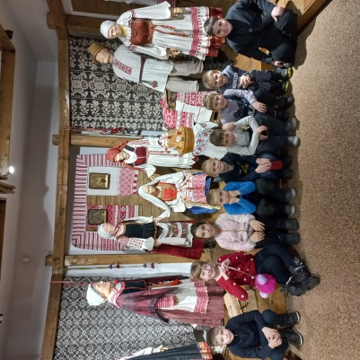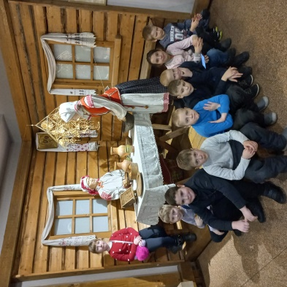
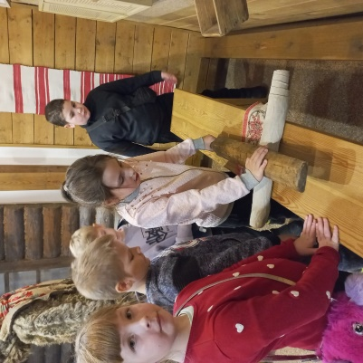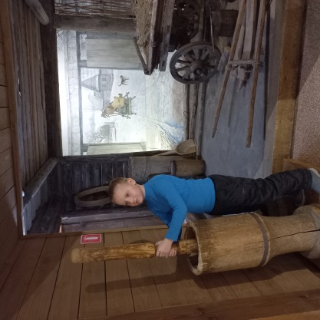
Приложение 7. Экскурсия в г.Бобруйск
Цель: Формировать ценностное отношение к своей стране, развивать познавательную активность и творческие способности учащихся.
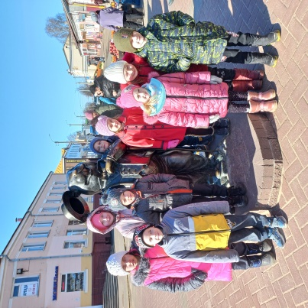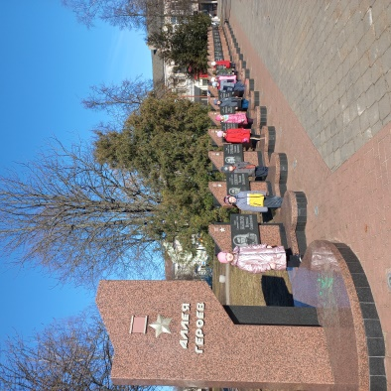
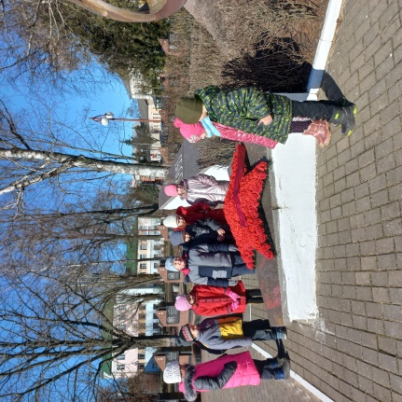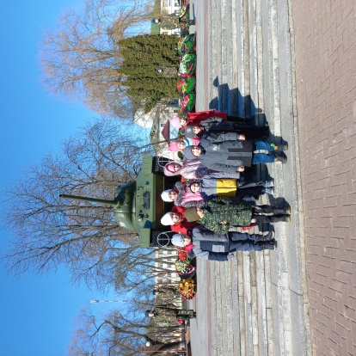
Приложение 8. Экскурсия на Буйничское поле
Цель: Формирование гражданских и патриотических качеств личности у учащихся на I ступени обучения.
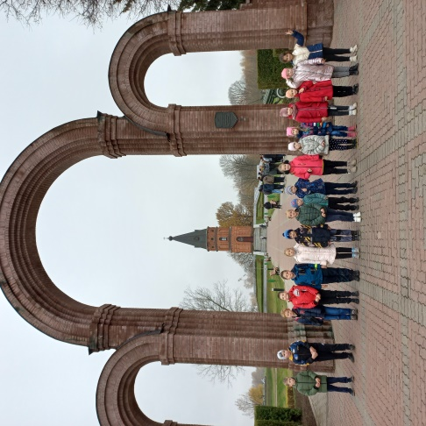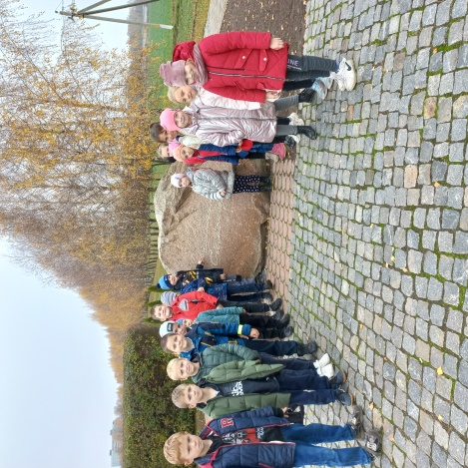

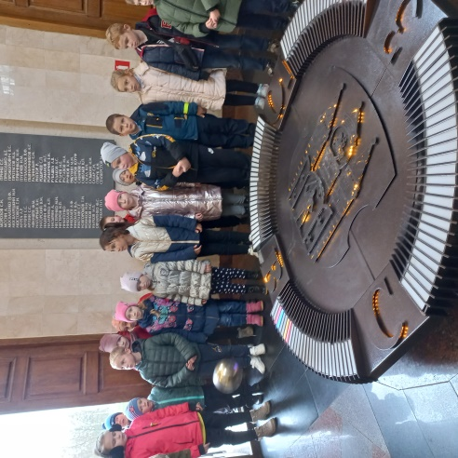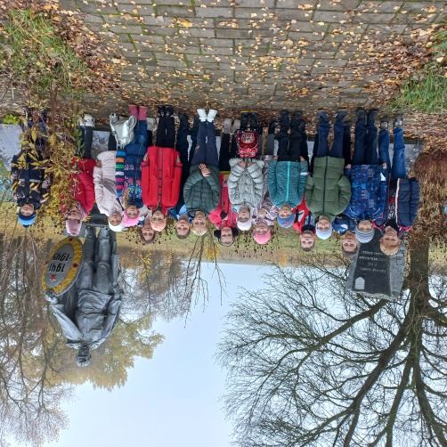
Приложение 9. Экскурсия на «Домочай» в г.Могилёве
Цель: сформировать у детей представление о ценности хлеба и труда.
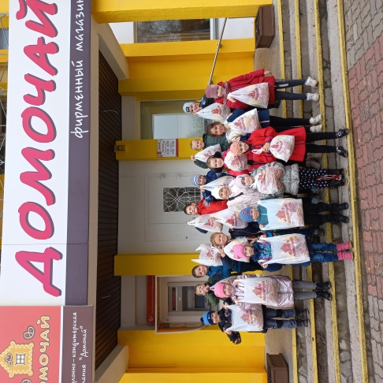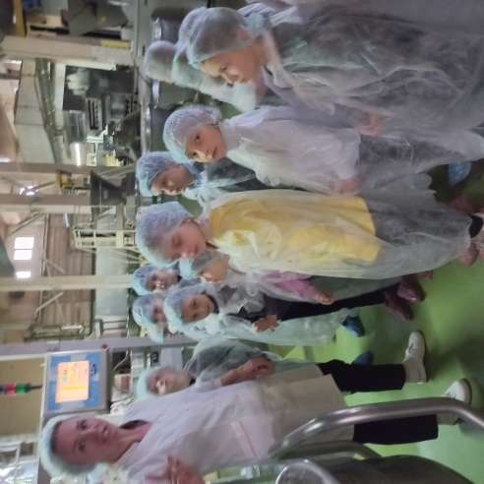

Приложение 10. Экскурсия в Березинский заповедник и на озеро Щара В Витебской области
Цель: пробудить у учащихся чувство ответственности за сохранение и пополнение богатств своей Родины.
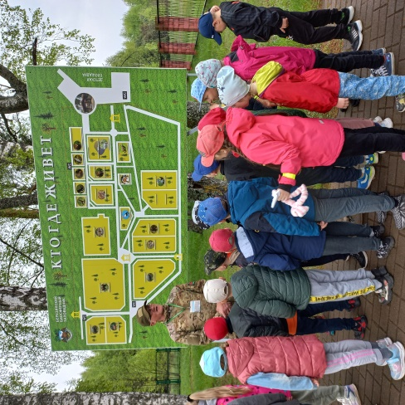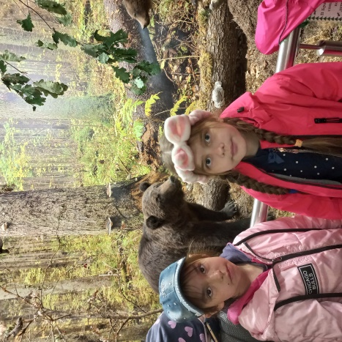

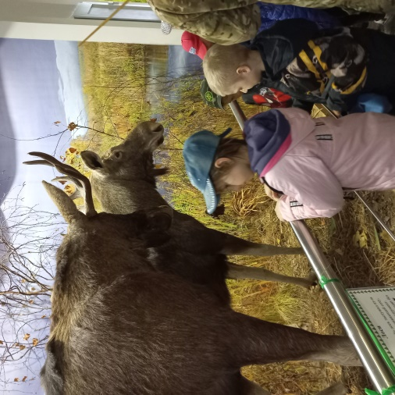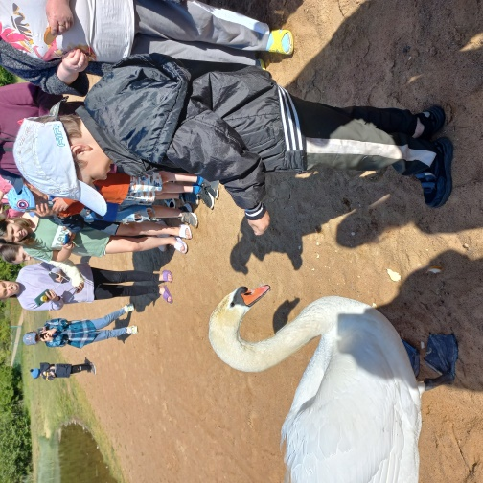

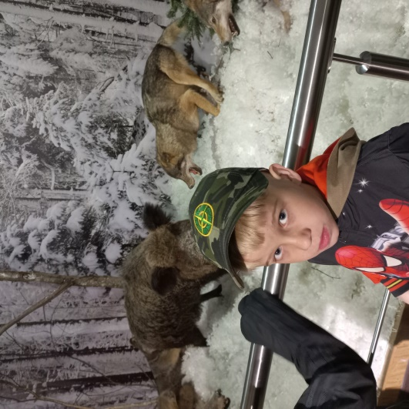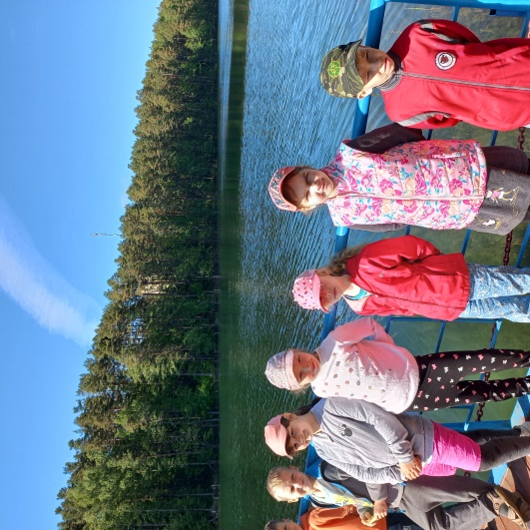

Приложение 11. Формирование гражданских и патриотических качеств личности у учащихся на I ступени обучения и их родителей посредством экскурсий по Республике Беларусь.

